开考前秘密 试卷类型：A

二O一八年东营市初中学业水平考试

化学试题

（总分100分 考试时间60分钟）

注意事项：

1．本试题分Ⅰ、Ⅱ两卷。第I卷（选择题 共36分），第Ⅱ卷（非选择题 共64分）。

2．考生答题前务必将自已的姓名、准考证号、座号填写在试卷和答题卡上，考试结束，试卷和答题卡一并收回。

3．第I卷每题选出答案后，用2B铅笔把答题卡上对应题目的答案标号（ABCD）涂黑，如需改动，必须用橡皮擦干净后，再选涂其它答案。答第II卷时，用0.5毫米黑色签字笔答在答题卡的相应位置上。

可能用到的相对原子质量：H 1 Li 7 C 12 N 14 O 16 Na 23 S 32 C1 35.5 Cu 64

第I卷（选择题 共36分）
一、选择题（本题包括9小题，每小题4分，共36分。每小题只有一个选项符合题意）
1．上海合作组织青岛峰会于2018年6月9日至10日在山东青岛举行。下列做法中，不符合“美丽青岛，倾倒世界”理念的是
A．垃圾分类回收，循环高效利用资源
B．实施雨污分流，构建海绵城市
C．优化建筑设计，研制新型保温材料
D．禁止燃油汽车上路行驶
2．下列说法不正确的是
A．高花未吐，暗香已远——分子不断运动
B．品红在热水比在冷水中溶解的快——温度越高，分子运动越快
C．碘升华变为碘蒸气——分子的大小发生了改变
D．氢气在氧气中燃烧——分子可以再分
3．下列化学用语表达正确，且既有宏观意义，又有微观意义的是
选项 | 内 容 | 化学用语
A | 地壳中含量最多的金属元素 | AL
B | 葡萄糖的化学式 | C₆H₁₂O₆
C | 过氧化氢溶液和二氧化锰混合制氧气 | H₂O₂ H₂↑+O₂↑
D | 氯离子的符号 | Cl¹⁻
4．化学与人类生活、社会生产密切相关，下列理解正确的是
A．钻石恒久远，一颗永流传：是指金刚石是天然物质中最硬的
B．0.9%的生理盐水：是指100g水中溶解了0.9g的氯化钠
C．百炼成钢：是指将生铁转化为钢，其主要原理是降低生铁的含碳量
D．古代的“五金”：是指金、银、铜、铁、铝
5．你认为下列观点不正确的是
A．元素的种类是有限的，由元素组成的物质种类是无限的
B．控制化学反应的条件，使反应向着有益于人类的方向转化
C．为了满足不同需求，常对物质进行分离或混合
D．温室效应严重影响了人类的生存，我们应想方设法消除二氧化碳等导致的温室效应
6．丁基锂（C₄H₉Li）是橡胶合成工业中一种常用的试剂。白色粉末，熔点-95℃，沸点80℃，遇水、空气均易自燃。下列关于丁基锂的说法正确的是
A．丁基锂是由4个碳原子、9个氢原子、1个锂原子构成的
B．丁基锂中碳元素质量分数为75%
C．丁基锂运输或使用过程中如果发生燃烧，可以用水浇灭
D．丁基锂是有机高分子化合物
7．推理是研究和学习化学的重要方法。以下说法正确的是
A．甲烷和乙醇的燃烧产物都是二氧化碳和水，则甲烷和乙醇都是由碳、氢两种元素组成的碳氢化合物
B．洗涤剂除去衣服上的油污是利用了乳化作用，则汽油除去衣服上的油污也是利用了乳化作用
C．二氧化碳使饱和石灰水变浑浊是化学变化，则升温使饱和石灰水变浑浊也是化学变化
D．元素的种类是由质子数决定的，则质子数相同的原子属于同种元素
8．小东同学模拟酸雨的形成过程进行了如下探究实验（已知SO₂化学性质与CO₂相似）：①分别取等质量的硫粉在酒精灯上引燃后，伸入体积相同的甲、乙两个集气瓶中；②充分燃烧后，用玻璃片盖住集气瓶充分振荡，使生成的气体全部溶于水；③分别取其中一份大理石与其中一份反应后的溶液混合,反应开始时，下列哪种组合冒出气泡的速率最快
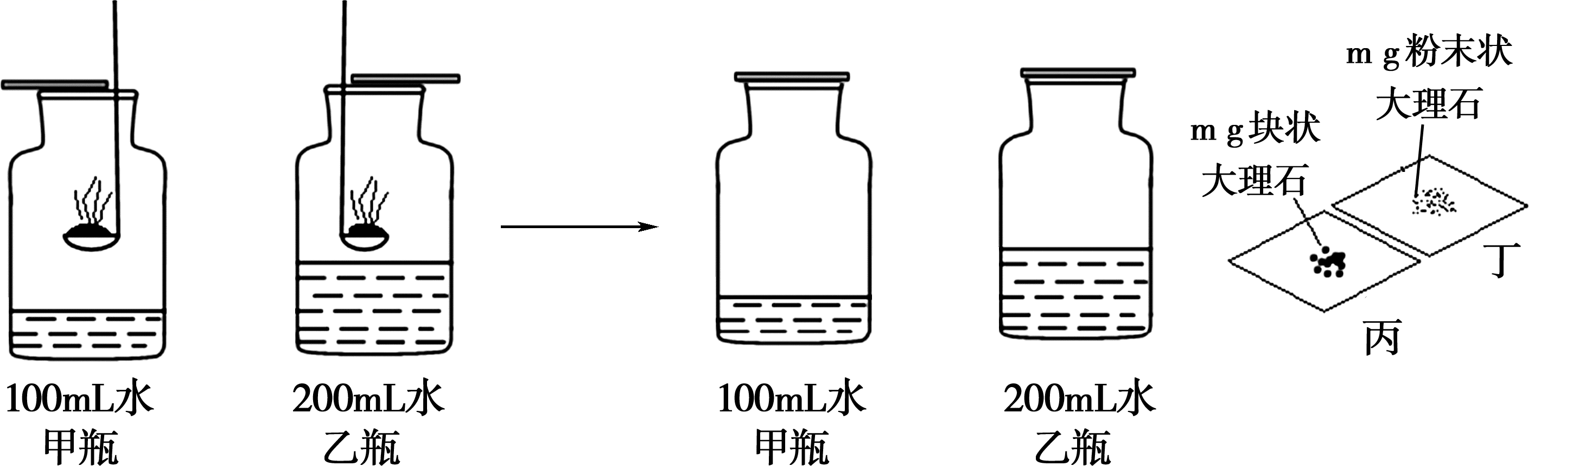

A．甲瓶溶液和丙 B．甲瓶溶液和丁
C．乙瓶溶液和丙 D．乙瓶溶液和丁
9．生活中常用湿润的PdCl₂试纸来检测CO对环境的污染情况。已知CO与PdCl₂溶液反应的化学方程式：CO + PdCl₂ + X = 2HCl + Pd↓+ CO₂ 。下列说法错误的是
A．X为 H₂O
B．从生成物的角度分析，金属Pd应位于金属活动顺序表中氢之后
C．反应前后各元素的化合价都发生了变化
D．列入空气污染指数的项目暂定为：CO、NO₂、SO₂、O₃和可吸入颗粒物等

第II卷（非选择题 共64分）

二、填空简答题（本题包括5小题，共36分）
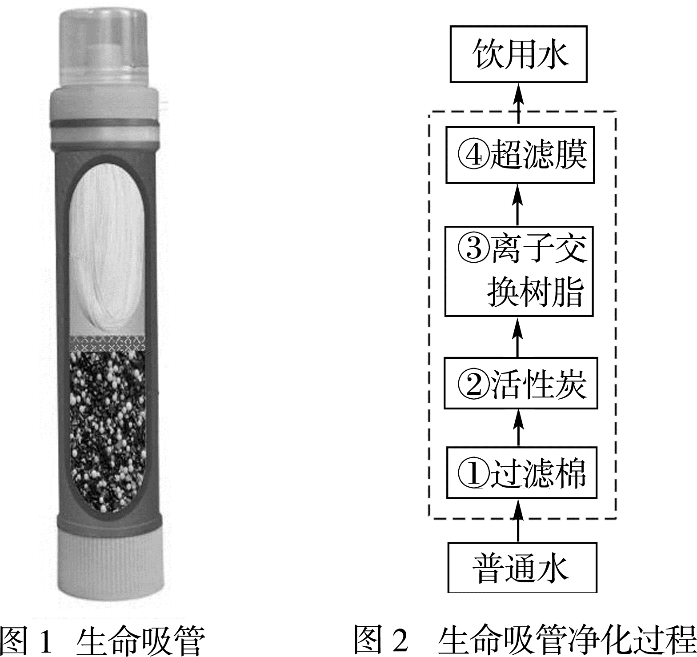
10．（5分）“生命吸管”可直接将污水净化为饮用水，主要处理步骤与自来水的净化过程相似，如下图所示：（③中离子交换树脂的主要作用是去除重金属离子、软化水质）

（1）②中活性炭的作用是 (填字母。下同)，④中超滤膜的作用是 。
A．去除有害菌和部分病毒 B．吸附杂质 C．除去较大的不溶性杂质
（2）若无生命吸管，取用河水时，要降低水的硬度和杀灭病原微生物，生活中常采取 方法。
（3）有的河水出现水华现象，经检测发现是河水中含有尿素、硫酸钾、磷酸二氢钾等而导致，上述三种物质属于复合肥的是 。
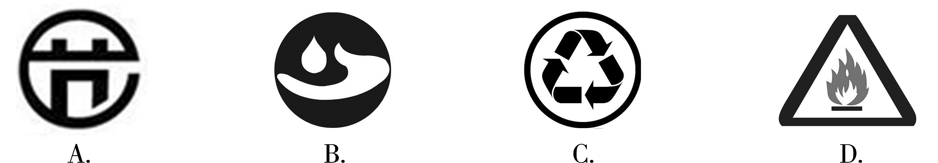
（4）下列图标表示“国家节水标志”的是 。

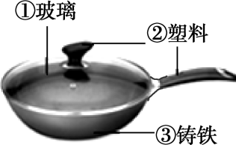
11．（7分）金属材料、合成材料在生产生活中有着广泛的应用。
（1）右图标示的各材料中，属于金属材料的是
（填序号，下同），属于合成材料的是 。
（2）从化学元素与人体健康角度分析该物品用铁制而不用铝制的原因是 。
A.价格低廉 B.能为人体提供必需的微量元素铁元素
C.铝、钡、钛是人体非必需元素 D.铁是使用最多的金属
（3）刷洗后的铁锅，第二天常常会看到锅内有暗红色的物质出现，原因
是 。
（4）小英同学在探究Zn、Fe、Cu三种金属的有关性质时，进行了如图所示的实验：
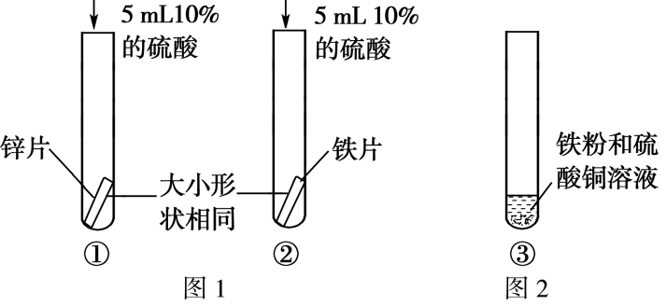
通过以上三个实验， （填“能”或“不能”）得出Zn、Fe、Cu三种金属的活动性顺序。实验结束后，将图1中剩余的两种金属片放入图2试管③中，充分反应后试管③中的溶液为无色，则试管③中的固体一定含有 。
12．（8分）中兴缺“芯”事件震惊国人。芯片是电脑、智能家庭等的核心部件，芯片的主要成分是纯度极高的硅，其运算速率与硅的纯度有关。
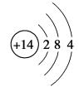
（1）硅与金刚石结构相似，则构成硅的粒子是 （填粒子名称）。
已知硅原子结构示意图为 下面是四种粒子的结构示意图，其中与硅的化

学性质相似的是 （填序号）。
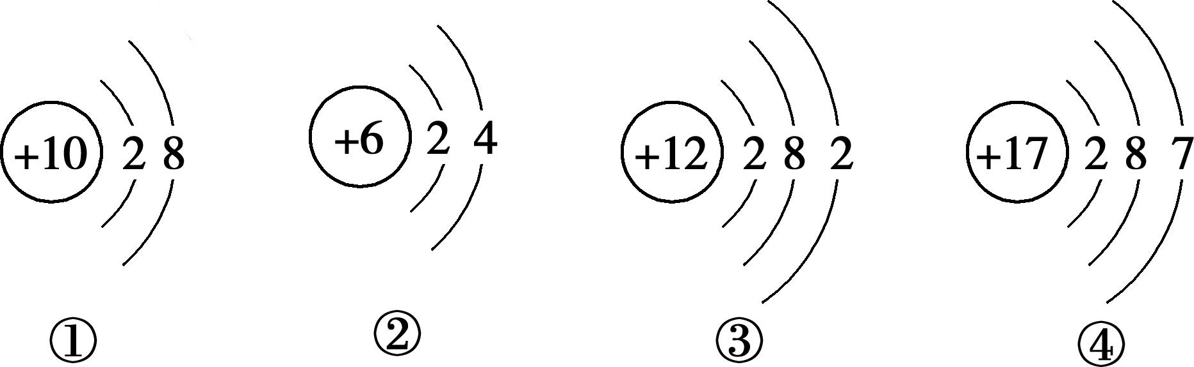

（2）光伏发电的太阳能电池板也需用高纯硅。在日光下高纯硅的作用主要是将光能转化为 能。
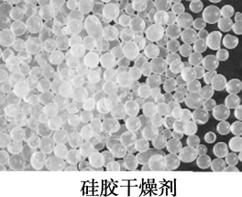
（3）自然界中的硅元素主要以二氧化硅的形式存在，请写出二氧化硅的化学式 。硅胶是常用的干燥剂，其主要成分可视作二氧化硅（如图），你认为硅胶可作干燥剂的原因可能是 （一条即可）。
（4）高纯硅的制备以石英砂（主要成分是二氧化硅）为原料，生产过程示意图如下：
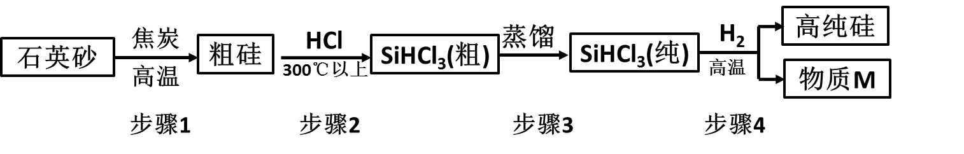
①上述四个步骤中属于物理变化的是 。
②物质M是该生产过程中可循环使用的物质，写出步骤4反应的化学方程式
。
13．（8分）我国化学家侯德榜创立的侯氏制碱法为纯碱工业技术的发展做出了杰出的贡献。在制备纯碱的过程中涉及Na₂CO₃、NaCl、NH₄Cl、NaHCO₃等物质。请结合表格数据回答下列问题：
温度/℃ |  | 0 | 10 | 20 | 30 | 40 | 50 | 60
溶解度/g | Na₂CO₃ | 7 | 12.2 | 21.8 | 39.7 | 48.8 | 47.3 | 46.4
溶解度/g | NH₄Cl | 29.4 | 33.3 | 37.2 | 41.4 | 45.8 | 50.4 | 55.2
溶解度/g | NaHCO₃ | 6.9 | 8.2 | 9.6 | 11.1 | 12.7 | 14.5 | 16.4
（1）表中三种物质中，溶解性属于可溶的物质是 。
（2）在50℃时，向100g水中加入48gNa₂CO₃充分搅拌所得溶液质量为 ；保持烧杯中各物质质量不变，降温至40℃时，所得溶液溶质的质量分数会 （填“变小”、“不变”或“变大”）。
（3）请根据表格中数据，在下图中绘制出碳酸钠的溶解度曲线。
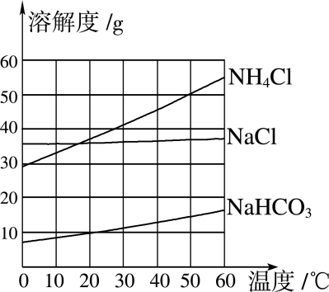

（4）根据溶解度曲线回答下列问题：
①60℃时，向等质量的上述四种固体物质中分别加水配成饱和溶液，所得溶液质量由大到小的顺序是 。
②侯氏制碱法的关键步骤是：先向饱和食盐水中通入氨气，制成饱和氨盐水，氨盐水
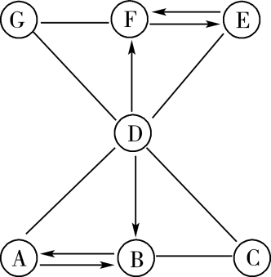
吸收二氧化碳后生成碳酸氢钠和氯化铵，其化学方程式为NaCl+NH₃＋H₂O+CO₂＝NH₄Cl＋NaHCO₃。请问生成的碳酸氢钠和氯化铵，哪种物质首先析出 ，理由是 。
14．（8分）A-G是纯净物且A、B、C、D、E是初中化学中常见的不同类别的物质。它们之间的关系如图所示（“→”表示物质间的转化关系，“—”表示两端的物质能发生化学反应）。A是草木灰的主要成分,B是光合作用不可缺少的物质， D是由两种元素组成的化合物，E是黑色粉末， F是未来最理想的清洁能源，请回答下列问题：
（1）写出化学式： D ，E 。
（2）物质G所属的物质类别是 ；物质C与物质D反应的基本类型是 。
（3）物质A和物质D反应的化学方程式是 。
（4）古代常将草木灰与C溶液混合，滤取反应后清液作漂洗的洗涤剂。写出此反应的化学方程式 。
三、实验题（本题包括2小题，共18分）
15．（4分）下列有关化学实验的做法，错误的有 。
A.给试管里的液体加热时，试管里的液体体积不应超过试管容积的1/3
B.滴瓶上的滴管使用后必须清洗，以免污染整瓶试剂
C.除易潮解、有腐蚀性的药品外，可将药品直接放在托盘上称量
D.稀释浓硫酸时，将浓硫酸缓慢注入盛有水的量筒中，并不断搅拌
E.用氢氧化钠固体或浓硫酸进行实验时，最好戴防护眼镜
F.量筒读数时，拿稳量筒，视线应与凹液面的最低处保持水平
16．（14分）某兴趣小组计划对空气成分进行探究，以下是他们的实验设计方案：
空气
除去二氧化碳和水蒸气
除去氧气
氮气

（1）除去二氧化碳和水蒸气：图1中装置B的作用是 ，装置A、B顺序能否颠倒 （填“能”或“否”）。
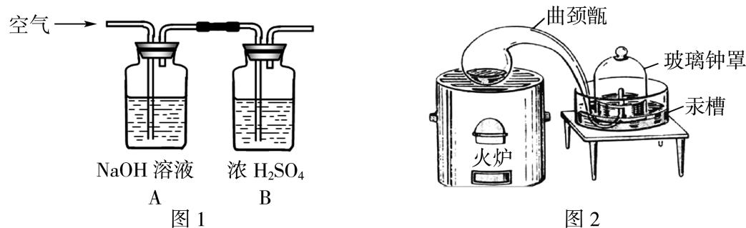
（2）除去氧气：该小组根据教材中拉瓦锡研究空气成分的实验原理，除去了（1）中
得到的气体中的氧气。在拉瓦锡的经典实验中（装置如图2），使用汞的优点有 。
A.汞为液态，在加热的条件下只与氧气反应且生成物为固体
B.时间足够长，能将密闭装置中的氧气几乎耗尽
C.无法观察装置中气体体积的变化
D.得到的氧化汞粉末加热生成的气体体积+剩余气体体积=原空气体积
（3）分析误差：该小组按设计方案得到的氮气密度（假设要除去的气体均已除净）与氮气的实际密度有误差，产生误差的原因是 。
（4）拓展与延伸：实验室如何制取氮气呢？
请阅读资料并回答下列问题：
资料：
1.重铬酸铵为桔黄色粉末，加热至180℃时可分解得到氮气；
2.氮气的化学性质不活泼，常温下很难跟其他物质发生反应。但在高温或点燃条件下可与某些物质反应，如：镁能够在氮气中燃烧。
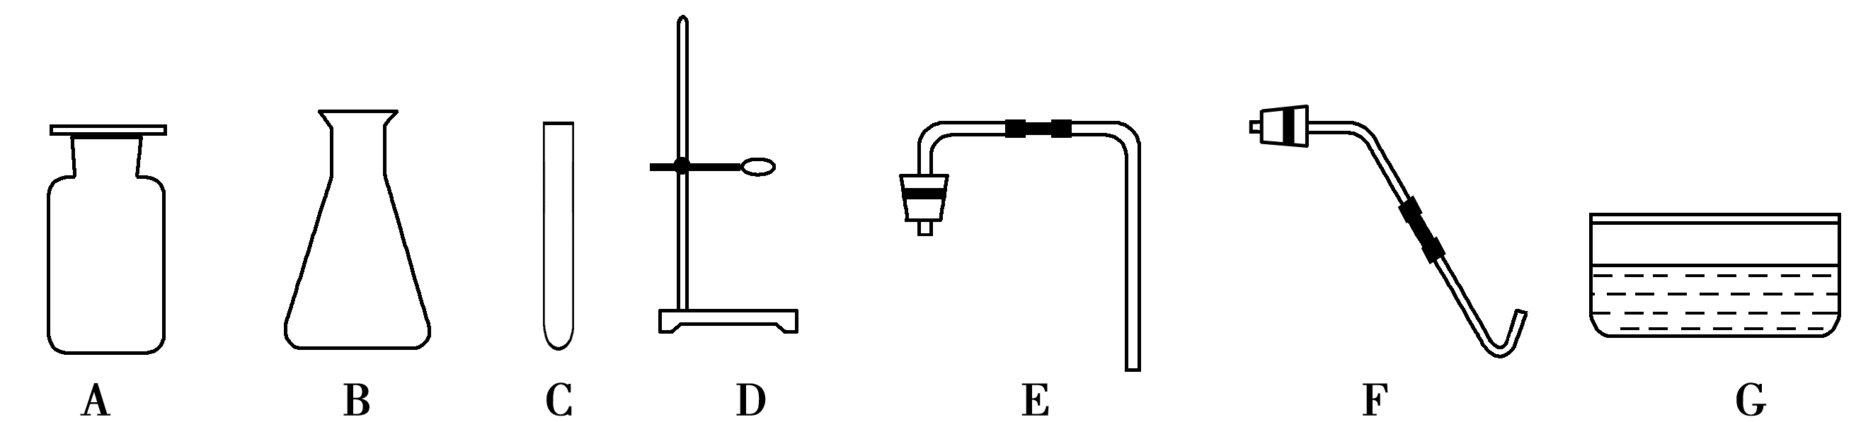
①仪器B的名称是 。
②利用上述仪器和重铬酸铵在实验室制取少量氮气，其发生装置应选择的仪器有
（填序号），还必须补充的一种仪器是 。若用上述装置制氧气，反应的化学方程式为 。
③根据已有知识，收集氮气只能用 法，理由是 。
该小组欲进行镁在氮气中的燃烧实验，现收集一瓶含水约1/5体积的氮气，该如何操作 。
四、计算题（本题包括1小题，共10分）
17．（10分）实验技能训练中，小亮同学向氧化铜和稀硫酸充分反应后的废液中加入一定量的氢氧化钠溶液，发现无明显现象。小亮同学在老师的指导下对氧化铜和稀硫酸充分反应后的废液进行了实验：他分别取50g废液，并向其中逐渐加入等浓度的氢氧化钠溶液，三组实验的数据与图像如下：
实验组数 | 第一组 | 第二组 | 第三组
加入氢氧化钠溶液质量/g | 50 | 100 | 80
产生沉淀的质量/g | 0.98 | 2.94 | 2.94

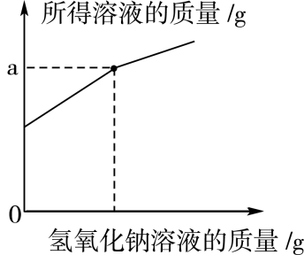

请根据以上信息回答下列问题：
（1）氧化铜粉末与稀硫酸反应的现象为 。
（2）废液中的溶质有 （填化学式） ，并计算废液中硫酸铜的溶质质量分数。(写出计算过程)

（3）若三组数据中，只有一组加入的氢氧化钠溶液与废液恰好完全反应，则上图中a的数值为 。

化学试题（A卷）参考答案及评分标准

第I卷（选择题 共36分）
注：化学方程式中反应条件未写或写错、“↑、↓”多写或漏写的，扣1分。
一、选择题(本题包括9小题，每小题4分，共36分。每小题只有一个选项符合题意)
题号 | 1 | 2 | 3 | 4 | 5 | 6 | 7 | 8 | 9
答案 | D | C | B | C | D | B | D | B | C
第II卷（非选择题 共64分）
二、填空简答题（本题包括5小题，共36分）
10．（共5分）
⑴ B（1分） A（1分） ⑵ 煮沸（1分） ⑶ 磷酸二氢钾(或KH₂PO₄）（1分） ⑷ B（1分）
11．（共7分）
⑴ ③（1分） ②（1分）
⑵ BC（1分）
⑶ 铁与氧气（或O₂或空气中的氧气）、水（或H₂O或水蒸气）同时接触（1分。缺一不可）
⑷ 能（1分） Fe、Cu（或铁、铜。缺一不可）（2分）
12．（共8分）
⑴ 硅原子（答“原子”也给分）（1分） ②（1分） ⑵ 电（1分）
⑶ SiO₂（1分） 与水反应（或具有吸水性或具有疏松多孔的结构等合理即可）（1分）
⑷ 步骤3（答“蒸馏”也给分）（1分） SiHCl₃+H₂ Si+3HCl（2分）
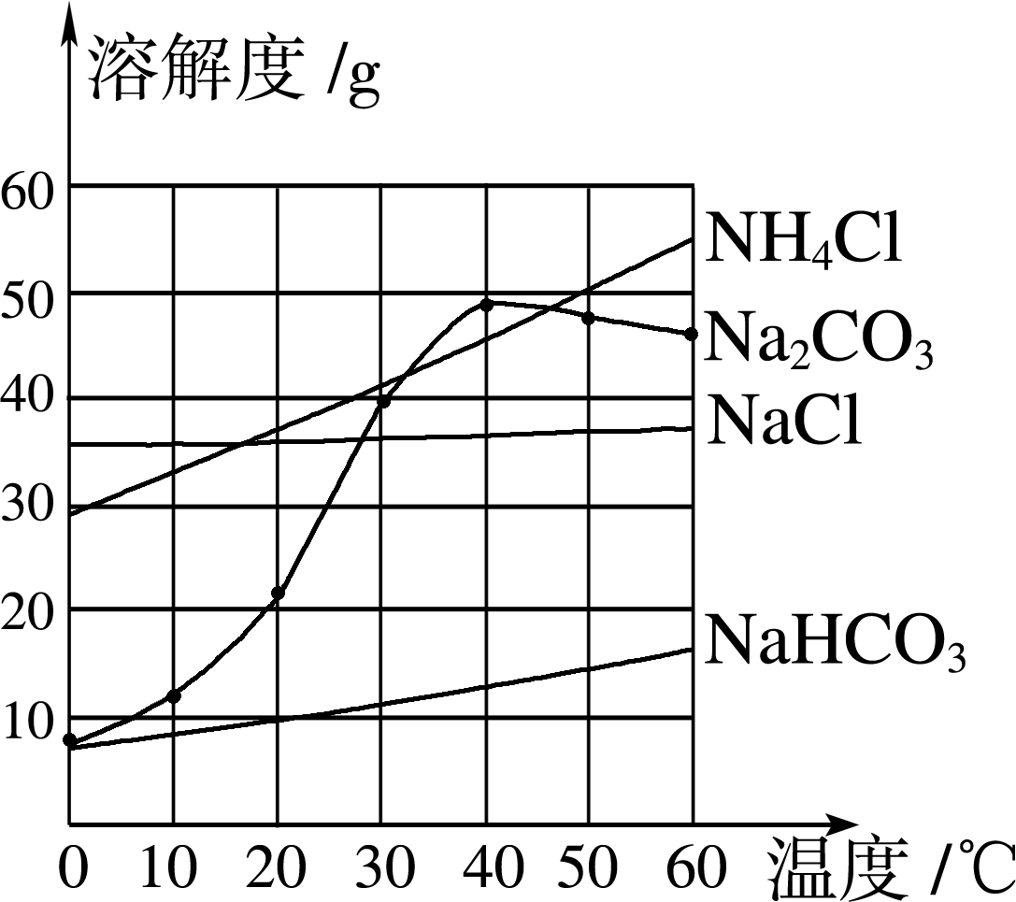
13．（共8分）
(1) 碳酸氢钠(或NaHCO₃）（1分）
(2)147.3g（1分，无单位不得分） 变大（1分）
(3) 溶解度曲线如右图（2分）
(4) ①NaHCO₃、NaCl、Na₂CO₃、NH₄Cl
（或NaHCO₃＞NaCl＞Na₂CO₃＞NH₄Cl）（1分）
②碳酸氢钠(或NaHCO₃）（1分）
NaHCO₃的溶解度远小于NH₄Cl的溶解度（或NaHCO₃的溶解度较小；或反应生成的碳酸氢钠质量大于氯化铵，且相同温度下NaHCO₃的溶解度远小于NH₄Cl的溶解度）（1分）
14．（共8分）
⑴ HCl（1分） Fe（1分）
⑵ 氧化物（或金属氧化物）（1分） 复分解反应（1分）
⑶ K₂CO₃+2HCl==2KCl+H₂O+CO₂↑ （2分）
⑷ Ca(OH)₂＋K₂CO₃==CaCO₃↓＋2KOH （合理即可）（2分）
三、实验题（本题包括2小题，共18分）
15．（共4分）BCDF（每选对一个得1分，错选、多选1个倒扣1分，但不出现负分）
化学试题答案 第2页（共2页）
16．（共14分）
⑴ 除去水蒸气（或除水）（1分） 否（1分）
⑵ ABD（2分。与顺序无关，选对两个得1分，错选不得分）
⑶ 得到的气体中还含有稀有气体（1分）
⑷ ①锥形瓶（1分） ②CDF（1分。与顺序无关） 酒精灯（1分）
2KMnO₄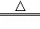K₂MnO₄+MnO₂+O₂↑（2KClO₃ 2KCl + 3O₂↑）（2分）
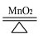
③排水法(1分) 氮气密度接近空气且难溶于水（1分。缺一不可）
向集气瓶中装满水，倒扣入水槽中，当收集到约剩余1/5体积水时，停止收集，移出集
气瓶，放在实验台上。（2分。要点：收集前集气瓶装满水；收集至剩余约1/5体积水。
每个要点1分，合理即可。）
四、计算题（本题包括1小题，共10分）
17．（共10分）
⑴ 黑色粉末逐渐减少（或消失）（1分），溶液由无色变为蓝色（1分）
⑵ CuSO₄、H₂SO₄（2分，少一个不得分）
解：设50g废液中硫酸铜的质量为x
CuSO₄+2NaOH=Cu(OH)₂↓+Na₂SO₄………………………………（1分）
160 98
x 2.94g
$\frac{\text{160}}{\text{98}}=\frac{x}{2\text{.}\text{94}g}$…………………………………………… （1分）
x =$\frac{\text{160}×2\text{.}\text{94g}}{\text{98}}=4\text{.}\text{8g}$………………………………………（1分）
废液中硫酸铜的质量分数为 $\frac{4\text{.}\text{8g}}{\text{50g}}×\text{100}\text{\%}=9\text{.}\text{6\%}$……………（1分）
答:略
⑶ 85（2分，带单位不扣分）

